**070519**

**КРЮК С ШИРОКИМ ЗЕВОМ**

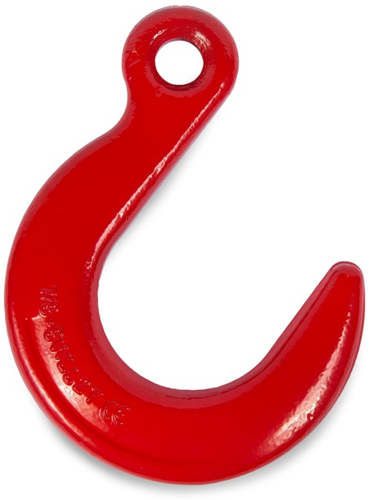

**Содержание**

**1. Описание и работа**

1.1. Назначение изделия **3**

1.2. Основные характеристики **3**

1.3 Меры предосторожности **3**

**3. Гарантийные обязательства** **4**

**ВНИМАНИЕ!** Вся информация, приведенная в данном руководстве, основана на данных, доступных на момент печати. Производитель оставляет за собой право вносить изменения в конструкцию изделия без предварительного уведомления, если эти изменения не ухудшают потребительских свойств и качества продукции.

**1. Описание и работа**

**1.1 Назначение изделия**

**Крюк с расширенным зевом** — захватное приспособление, применяемое в грузозахватном оборудовании (грузовых кранах, лебедках и т.д.). Также может использоваться на концах строп, на траверсах, и с прочими изделиями для грузоподъемных работ.

Крюк с большим зевом не имеет предохранительного замка. Основным преимуществом крюка с широким зевом считается универсальное использование для нестандартных проушин.

Довольно часто крюк с широким зевом используется совместно с цепью и цепными стропами, фактически этот крюк позволяет делать из цепи скользящую петлю, аналогично способу строповки "на удавку".

* Класс прочности: 8
* Стандарт: SFS/EN 818
* Коэффициент запаса прочности: 4:1
* Обработка поверхности: окрашенная
* Крюки рекомендуется хранить в сухом месте, во избежание коррозии.

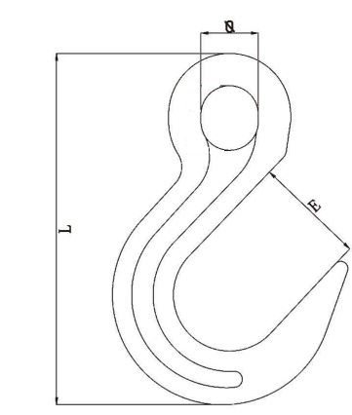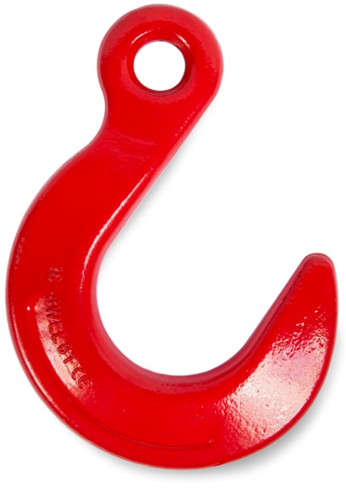**1.2 Основные характеристики**

|  |  |  |  |  |  |  |  |
| --- | --- | --- | --- | --- | --- | --- | --- |
| **Артикул** | **Грузоподъемность, т** | **Размер цепи, мм** | **Разрывное усилие, т** | **L, мм** | **E, мм** | **Ø, мм** | **Вес, кг/ш.** |
| 1000859 | 1,5 | 6 | 6,0 | 140 | 60,0 | 22 | 0,7 |
| 1000860 | 2,0 | 8 | 8,0 | 163 | 63,5 | 22 | 1,09 |
| 1000861 | 3,2 | 10 | 12,8 | 200 | 76 | 22 | 2,04 |
| 1000862 | 5,4 | 13 | 21,6 | 238 | 89 | 27 | 3,22 |
| 1000863 | 8,2 | 16 | 32,8 | 278 | 102 | 32 | 5,53 |
| 1000864 | 12,5 | 20 | 50,0 | 325 | 114,5 | 38 | 8,75 |

Дата продажи: МП: Кол-во: шт.

**1.3 Меры предосторожности**

* Перед эксплуатацией необходимо тщательно осмотреть внешнее состояние изделия. В случае выявления дефектов или неисправностей, изделие к работе не допускается.
* ACHTUNG2Запрещается использовать устройства и комплектующие не по назначению или превышать допустимую рабочую нагрузку.
* Браковка крюков производится при наличии трещин; при износе поверхности элементов или местных вмятинах, приводящих к уменьшению площади поперечного сечения на 10%; при наличии остаточных деформаций, приводящих к изменению первоначального размера элемента более, чем на 5%.
* Запрещается находиться под поднятым грузом или допускать нахождение под ним людей; находиться между поднимаемым/опускаемым грузом и стеной или конструкцией; оставлять поднятый груз без присмотра.

**2. Гарантийные обязательства**

Оборудование марки TOR, представленное в России и странах Таможенного союза, полностью соответствует Техническому регламенту Таможенного союза ТР ТС 010/2011 «О безопасности машин и оборудования», что подтверждается декларациями соответствия.

Продукция, поставляемая на рынок стран Европейского союза, соответствует требованиям качества Directive 2006/42/EC on Machinery Factsheet for Machinery и имеет сертификат CE.

Система управления качеством TOR industries контролирует каждый этап производства в независимости от географического расположения площадки. Большинство наших производственных площадок сертифицированы по стандарту ISO 9001:2008.

Всю необходимую документацию на продукцию можно получить, обратившись в филиал или к представителю/дилеру в вашем регионе/стране.

Гарантийный срок устанавливается 12 месяцев со дня продажи конечному потребителю, но не более 30 месяцев со дня изготовления.

**ГАРАНТИИ НЕ РАСПРОСТРАНЯЮТСЯ НА:**

* Детали, подверженные рабочему и другим видам естественного износа, а также на неисправности оборудования, вызванные этими видами износа.
* ACHTUNG2Неисправности оборудования, вызванные несоблюдением инструкций по эксплуатации или произошедшие вследствие использования оборудования не по назначению, во время использования при ненормативных условиях окружающей среды, ненадлежащих производственных условий, в следствие перегрузок или недостаточного, ненадлежащего технического обслуживания или ухода.
* При использовании оборудования, относящегося к бытовому классу, в условиях высокой интенсивности работ и тяжелых нагрузок.
* На профилактическое и техническое обслуживание оборудования, например, смазку, промывку, замену масла.
* На механические повреждения (трещины, сколы и т.д.) и повреждения, вызванные воздействием агрессивных сред, высокой влажности и высоких температур, попаданием инородных предметов в вентиляционные отверстия электрооборудования, а также повреждения, наступившие в следствие неправильного хранения и коррозии металлических частей.
* Оборудование, в конструкцию которого были внесены изменения или дополнения.

В целях определения причин отказа и/или характера повреждений изделия производиться техническая экспертиза сроком 10 рабочих дней с момента поступления оборудования на диагностику. По результатам экспертизы принимается решение о замене/ремонте изделия. При этом изделие принимается на экспертизу только в полной комплектации, при наличии паспорта с отметкой о дате продажи и штампом организации-продавца.

Срок консервации 3 года.

**Порядок подачи рекламаций:**

* Гарантийные рекламации принимаются в течение гарантийного срока. Для этого запросите у организации, в которой вы приобрели оборудование, бланк для рекламации и инструкцию по подаче рекламации.
* В случае действия расширенной гарантии, к рекламации следует приложить гарантийный сертификат расширенной гарантии.
* Оборудование, отосланное дилеру или в сервисный центр в частично или полностью разобранном виде, под действие гарантии не подпадает. Все риски по пересылке оборудования дилеру или в сервисный центр несет владелец оборудования.
* Другие претензии, кроме права на бесплатное устранение недостатков оборудования, под действие гарантии не подпадают.
* После гарантийного ремонта на условиях расширенной гарантии, срок расширенной гарантии оборудования не продлевается и не возобновляется.

ACHTUNG2Информация данного раздела действительна на момент печати настоящего руководства. Актуальная информация о действующих правилах гарантийного обслуживания опубликована на официальном сайте группы компаний TOR INDUSTRIES **www.tor-industries.com** (раздел «сервис»).